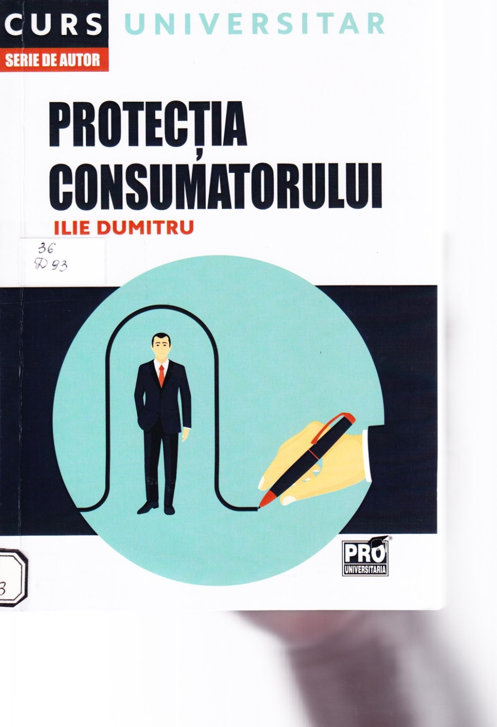

CUPRINS
Argumentum 11
- Elemente introductive privind protecţia consumatorilor
- Sistemul de drept şi norma juridică 13
- Introducere în drept 13
- Norma juridică 19
- Răspunderea juridică 25
- Dreptul consumatorilor, ca ramură de drept 32
- Scurt istoric 32
- Raportul juridic de consum 35
- Părţile 35
- Conţinutul 36
- Obiectul 36
- Izvoarele dreptului consumatorilor 39
- Terminologie specifică 43
- Noţiunea de consumator 43
- Noţiunea de operator economic 45
- Noţiunea de profesionist 46
- Noţiunea de producător 46
- Noţiunea de comerciant 48
- Protecţia principalelor drepturi ale consumatorilor
- Principii de bază ale protecţiei consumatorilor 51
- Dreptul la informare 52
- Cadrul general 52
- Informarea consumatorilor în cazul anumitor produse sau servicii 56
- Servicii de transport aerian de pasageri 56
- Servicii de transport feroviar de pasageri 57
- Servicii de transport de pasageri cu autobuzul
sau autocarul 58
- Servicii de transport naval de pasageri 59
- Servicii de intermediere imobiliară 60

- Pachete de servicii de călătorie şi servicii
de călătorie asociate 61
- Vânzări Ia distanţă şi comerţul electronic 63
- Vânzări în sistem time-share 66
- Credite pentru consumatori 70
- Educarea consumatorilor 71
- Inscripţionare şi prezentare 72
- Preţul 74
- Publicitatea produselor şi serviciilor 77
- Cadrul general 77
- Forme de publicitate interzise 79
- Publicitatea înşelătoare 82
- Publicitatea comparativă 83
- Publicitatea subliminală 86
- Reguli aplicabile publicităţii prin radio sau televiziune 86
- Vânzările la distanţă şi în afara spaţiilor comerciale 88
- Reguli specifice vânzării la distanţă 88
- Vânzarea în afara spaţiilor comerciale 92
- Dreptul de retragere al consumatorului 94
- Comerţul electronic 100
- Clauzele abuzive 102
- Noţiune şi categorii de clauze abuzive 102
- Condiţii de calificare a unei clauze ca abuzivă 106
- Regimul juridic al clauzelor abuzive 107
- Conformitatea şi securitatea produselor şi serviciilor 110
- Principiul conformităţii produselor şi regimul
juridic aplicabil 110
- Garanţia comercială 113
- Evaluarea conformităţii produselor 115
- Produse defecte şi răspunderea pentru pagube 119
- Practicile comerciale incorecte 124
- Noţiune şi categorii 124
- Regim juridic aplicabil 131
- Răspunderea juridică pentru practici comerciale incorecte 134
- Răspunderea civilă, administrativă şi penală
a comercianţilor în contractele încheiate cu consumatorii
- Preambul 135
- Răspunderea civilă 135
- Răspunderea civilă contractuală 135
- Răspunderea civilă delictuală 138

- Răspunderea contravenţională 142
- Răspunderea penală 145
- Cadrul instituţional în materia protecţiei consumatorilor
- Autorităţi publice cu atribuţii de reglementare,
control şi sancţionare 151
- Ministerul Economiei, Antreprenoriatului şi Turismului 151
- Ministerul Sănătăţii 152
- Ministerul Agriculturii şi Dezvoltării Rurale 152
- Ministerul Transporturilor şi Infrastructurii 153
- Autoritatea Naţională pentru Protecţia Consumatorilor 155
- Autoritatea Naţională Sanitară Veterinară
şi pentru Siguranţa Alimentelor 161
- Centrele europene ale consumatorilor (ECC) 163
- Asociaţiile de consumatori 166
- Accesul la justiţie al consumatorilor 168
- Principiul constituţional al liberului acces la justiţie 168
- Instanţa competentă 169
- Elemente de extraneitate în materia protecţiei consumatorilor. Legea aplicabilă 171
- Soluţionarea extrajudiciară a litigiilor 173
- Obligaţii ale producătorului sau comerciantului în legătură
cu anumite categorii de produse
- Cadrul legal general aplicabil produselor alimentare 181
- Elemente conceptuale privind produsele alimentare 181
- Conformitatea produselor alimentare 183
- Informarea consumatorilor cu privire
la produsele alimentare 184
- Menţiunile nutriţionale şi de sănătate
asociate alimentelor 188
- Condiţii privind producţia, igiena
şi ambalarea alimentelor 189
- Condiţiile generale de comercializare
a produselor alimentare 191
- Făina de grâu şi produsele de morărit 194
- Produse de panificaţie 197
- Fructe şi legume 199
- Fructe şi legume proaspete 199
- Fructe şi legume în conservă 207
- Fructe şi legume congelate 211

- Sucuri şi nectaruri din fructe 213
- Carne şi produse din carne 215
- Lapte şi produse din lapte 220
- Ouă 224
- Vin şi băuturi spirtoase 227
- Ape minerale şi alte apele potabile îmbuteliate 234
- Miere 239
- Produse agroalimentare ecologice 242
- Hrană pentru animale 244
VI. Obligaţii ale prestatorului sau comerciantului în cazul anumitor categorii de servicii
- Servicii financiare 247
- Pachetele de servicii turistice 254
- Serviciile de transport de persoane 263
- Transportul aerian ele pasageri 265
- Transportul rutier de pasageri 270
- Transportul feroviar de pasageri 273
Bibliografie 277

Titlu: Protecția consumatorului: Curs universitar
Autor: Ilie Dumitru
Locul, editura, anul ediţiei: București: Pro Universitaria, 2021
Cota: 36, D-93
Localizare: Sala de lectura N 1 (2 ex.)

